Разработка урока / фрагмента урока по развитию ЭИ
Разработчик ФИО, школа | Санникова Вера Викторовна  Хохрякова Ольга Витальевна  МОО СОШ №1 имени Героя Советского Союза Закира Султанова с.Малая Пурга
Класс. Место в РП | 7 класс.  Причастие  Тема: «Описание внешности человека по личным наблюдениям»
Какой компонент ЭИ развиваете? | Умение осознавать эмоциональное состояние других.
Цель/ конкретизированный результат | Совершенствование умений учащихся описывать внешность человека и чувства
Ресурсы (тексты, дидактические материалы, ссылки и.т.д) | Приложение 1-4
Описание урока / фрагмента урока, где идёт работа над развитием компонента ЭИ  – мотивация деятельности  – задания и приёмы работы над заявленным умением  – действия учителя и действия учеников  – способы получения обратной связи | См. ниже
Вопросы, сомнения, затруднения, удовлетворённость проделанной работой | Не все учащиеся смогли назвать признаки тех или иных проявлений эмоций.

Описание урока
Этапы | Задания и приемы работы | Действия учителя | Действия учеников | Способы получения обратной связи
Постановка учебной задачи.  Мотивация. | Определение своего настроения, настрой на работу.  (Приложение 1) | Давайте определим своё настроение, настрой на работу:  - Отличное;  - Хорошее;  - Не совсем готов к работе. | Слушают учителя, поднимают заранее подготовленные карточки с изображением своего настроения | С помощью карточек с изображением смайликов
Совместное исследование проблемы | Создание проблемной ситуации.  На столах таблица (приложение 3) | Я рада, что у большинства из нас хорошее настроение. На прошлом уроке мы описывали внешние признаки (одежда, рост, цвет глаз и волос и т.д.).  А можем ли мы с вами определить настроение или эмоции другого человека? | Дети отвечают  (мы можем определить эмоции по поведению человека, его жестам, мимике, движениям, интонации голоса) | Беседа, ответы на вопросы
Моделирование | Распознавание эмоций с помощью приема «Крокодил-эмоции». | Я хочу предложить вам почувствовать себя немного актерами. Изобразите эмоцию так, чтобы другие учащиеся догадались, какая эмоция описывается и по каким признакам они смогли ее определить.  Задает наводящие вопросы:  - Как ты думаешь, что помешало тебе правильно понять ее?;  - Трудно ли было тебе понять другого участника?;  - Что ты чувствовал, когда изображал эмоцию?  Молодцы. Давайте еще раз обозначим признаки, по которым мы определили эмоции.  Внимание на слайды.  Используя изображения на слайдах указывает признаки, внешние проявления эмоций (приложение 2) | Один из учащихся изображает заданную эмоцию, другие должны отгадать и указать на признаки. | Оценка того насколько трудно было определить эмоцию
Конструирование нового способа действия | Выполнение задания.  (приложение 3) | Эмоции и чувства играют в жизни человека важную роль. Одни из них предостерегают нас (например, страх), другие – помогают познавать мир (например, интерес, удивление).  Посмотрите, перед вами таблица. Ваша задача заполнить ее и вставить там, где нужно однокоренные слова из разных частей речи. | Учащиеся заполняют таблицу с образованием глагола, наречия, причастия и причастный оборот).  После заполнения – соотносят с заполненной учителем таблицей на слайде | Самопроверка
Переход к этапу решения частных задач | Работа с картиной В. Хабарова «Портрет Милы»  (приложение 4) | Благодарю за работу в парах. А теперь внимание на экран, рассмотрите картину В. Хабарова «Портрет Милы». Что вы можете сказать про эмоции девочки? Есть ли в нашей таблице эмоция, которая изображена на картине? | Отвечают на поставленный вопрос  (Да, эмоция, которую испытывает Мила - интерес).
Применение общего способа действия для решения частных задач | Работа с картиной В. Хабарова «Портрет Милы» | Обсудите в парах признаки, которые указывают, на то, что Миле интересно?  (- чуть открытый рот;  суженные глаза, т.е. происходит мыслительная деятельность;  - брови сближены;  - тело наклонено вперед;  - взгляд устремлен в книгу).  Составить описание картины. | Работают в парах.  Составляют текст-описание, используя причастия и причастные обороты
Контроль | Рефлексия «Облако слов»  Использование слайдов  (Приложение 5) | Давайте подведем итог сегодняшнего занятия, изменилось ли настроение, какие эмоции вы испытываете? Понравился ли вам урок?  Используя ответы учеников, с помощью приложения Word Cloud составляется облако слов | Ученики называют эмоции | С помощью мобильного приложения Word Cloud
Приложение 1

ОТЛИЧНОЕ | ХОРОШЕЕ | НЕ СОВСЕМ ГОТОВ РАБОТАТЬ

Приложение 2
На столе картинкой вниз выкладываются схематическое изображение эмоций. Дети по очереди берут любую карточку, не показывая ее остальным. Задача ученика - по схеме узнать эмоцию, настроение и изобразить ее с помощью мимики, пантомимики, голосовых интонаций.
Или учащимся предложены ситуации предполагающие проявление той или иной эмоции.

 | 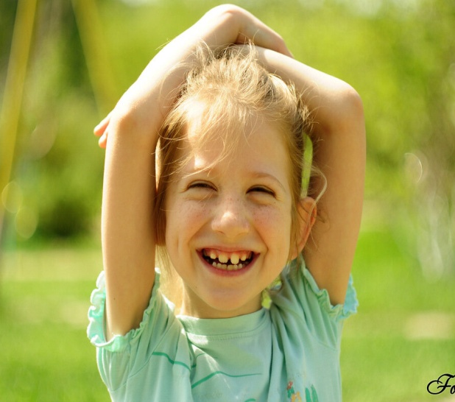
Интерес | Радость
 | 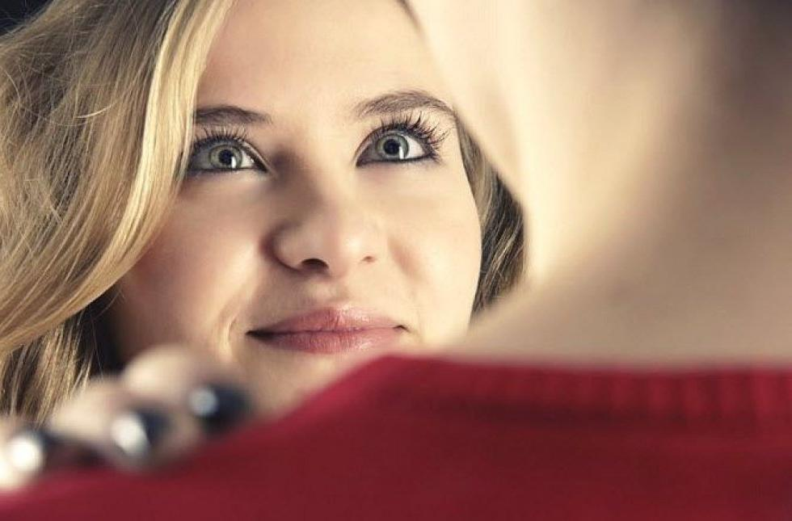
Печаль | Любовь
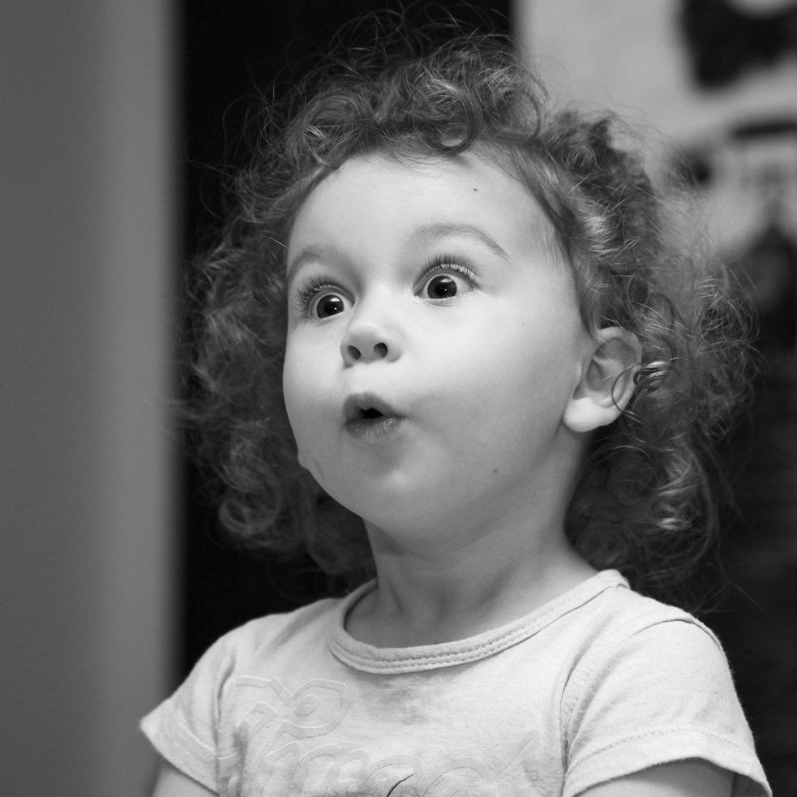
Удивление

Приложение 3
Заполните таблицу, вставьте там, где нужно однокоренные слова из разных частей речи.
существительное | глагол | наречие | причастие/причастный оборот
интерес | интересоваться | интересно | интересующийся  /интересующийся историей
радость | …… | ……. | ………../…………………………………….
печаль | …… | ……. | ………../…………………………………….
любовь | …… | ……. | ………../…………………………………….
удивление | …… | ……. | ………../…………………………………….

существительное | глагол | наречие | причастие/причастный оборот
интерес | интересоваться | интересно | интересующийся  /интересующийся историей
радость | радоваться | радостно | радующийся/радующийся дождю
печаль | печалиться | печально | печалившийся/ печалившийся из-за неудачи
любовь | любить | любя | любящий/любящий свою Родину
удивление | удивляться | удивительно | удивляющийся/удивляющийся поступку

Приложение 4

Приложение 5

